Cas clinique N°2: (P1 2024 T21)
Monsieur AB âgé de 55 ans, aux antécédents personnels de tabagisme sevré depuis 2ans (10 paquets/ année) aux antécédents familiaux de diabète type 2 chez le père, consulte pour une glycémie capillaire à jeun à 2.5 g/l. A l'examen clinique: poids à 90 kg talle à 1.71 m, tour de taille 110 cm, tension artérielle à 150/85 mmHg

13. Il vous pose la question, est-il diabétique ?
A. Le diagnostic de diabète est posé au vu de la glycémie élevée.
B. Avant de poser le diagnostic, il faut une deuxième glycémie capillaire à jeun.
C. Il faut compléter par une hyperglycémie provoquée par voie orale (HGPO).
D. Le dosage de l'HBA10 est indispensable au diagnostic
E. Il faut doser deux glycémies veineuses à jeun
21 | E | La glycémie capillaire mesurée avec les lecteurs de glycémie n’est pas un moyen diagnostic du diabète c’est un moyen de surveillance des patients déjà diagnostiqués comme diabétiques et traités, en particulier ceux sous insuline.

Quelques jours après, il revient avec ce bilan sanguin: Créatininémie = 95 μmol, bilan hépatique correcte.
Glycémie capillaire à 3 g/l. Glycémies veineuses à jeun = 1.50 g/l et 1.35 g/l et glycémie veineuse 2h après le
repas à 2.5 g/l, HbA1c = 7%
14. Quel est votre diagnostic?
A. Diabète insipide
B. Diabète de type MODY
C. Diabète probablement de type 2
D. On ne peut pas poser de diagnostic sans TDM pancréatique.
E-Diabète probablement de type 1
22 | C | Critères diagnostiques du diabète  -1° cas : glycémie à jeûn ≥ 1,26g/l à deux dosages successifs.(12h sans manger)  -2° cas : ≥ 2g/l quel que soit le moment de la journée où le dosage est réalisé.  -3° cas : glycémie à jeûn <1,26g/l + glycémie à la 2 heure d’une HGPO (75g) sup ou = 2 g/l  -Type 2 surtout vu son âge et ses antécédents

15. Sur quels arguments? (Réponse fausse)
A. Asymptomatique
B. L'HbA1c est inférieur a 7.5%
C. 2 glycémies à jeun plasmatiques > 1.26 g/l.
D. Age de 55 ans
E. Antécédents familiaux de diabète type 2.
23 | B | Le diagnostic de DT2 est malheureusement à l’heure actuelle trop tardif.  Latence clinique = Evolution insidieuse  Souvent, il y’a l’association à d'autres facteurs de risques cardiovasculaires ( tabac, dyslipidémie, obésité .. )

16. Que pensez-vous de son poids? (Les réponses justes)
A. Il présente une obésité de grade 1
B. Il présente une obésité de grade 2
C. Il s'agit d'un surpoids.
D. La morphotype est gynoïde.
E. Le morphotype est androïde.
24 | AE | -Son IMC= 30.77 Kg/m2  -  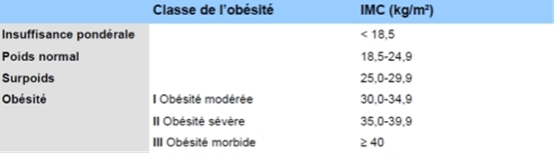  -L’obésité androïde est diagnostiquée lorsque l’excès de graisse se situe principalement au niveau du ventre. On l’appelle également obésité abdominale ( vu son tour de taille qui est augmenté )

Le patient a été pris en charge, mis sous mesures hygiéno-diététiques et thérapeutique adaptée
17. Quel(s) objectif(s) vous fixez-vous?
A. Profil glycémique: glycémies à jeun entre 0.75 à 0.95 g/l et glycémie post prandial entre 1 à 1.20 g/l
B. Profil glycémique: glycémies à jeun entre 0.70 à 1,10 g/l et glycémies post prandial entre 1 à 1.40 g/l
C. HbA1c <7%
D. HbA1c <6%
E. Perte pondérale de 5Kg en 6 mois
25 | C | L’objectif dépend de plusieurs paramètres : l’âge, les comorbidités, la motivation du patient, la présence de complications…  L’objectif glycémique chez le diabétique adulte est :  - Une HbA1c < 7%. Cet objectif peut être encore plus bas chez le sujet jeune sans comorbidités (< 6.5 %) ou alors plus élevé (< 8 %, chez les sujets qui présentent des hypoglycémies fréquentes, une espérance de vie limitée, des complications macro vasculaires et micro vasculaires avancées, une auto surveillance insuffisante ou absente…)  - Une glycémie à jeun entre 0.7 et 1.3 g/l  - Une glycémie post prandiale <1.8 g/l  - perte de 2 à 4 kg/mois

Fin du cas clinique

